# 一

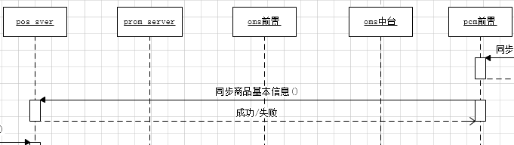

pos sver是什么？

# 二

退货申请单信息管理操作审核按钮时 出现网络连接异常

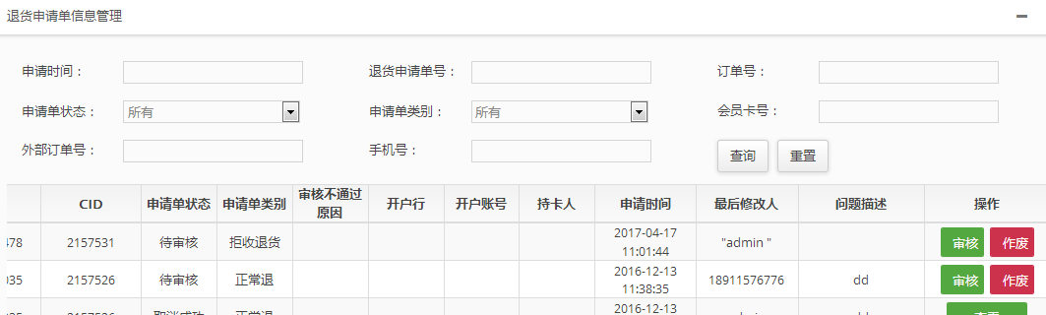

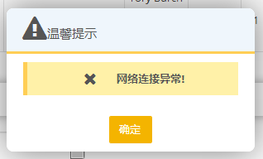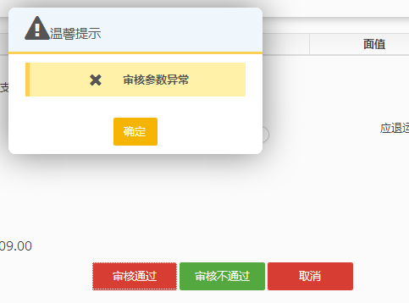

# 三

线下销售里边 线下联网销售，线下离线（中台-门店断网），线下离线（门店断网）这个的意思与区别？

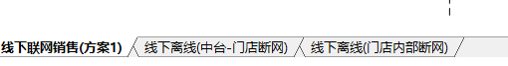

# 四

